书香处处

*********************************************************************

佛陀摩西，相对一笑！《相印成趣：佛法与福音对观》读后

江儿

《环球华人宣教学期刊》第38期，2014年10月

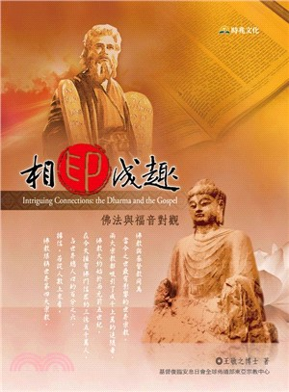
书 名：《相印成趣：佛法与福音对观》
作 者：王敬之博士
出版社：时兆文化

圣经成了那天上降下、成为肉身来到世上的耶稣与生命之道整体的注释；佛法则由一人往上、从菩提树下开枝散叶，成了今天花团锦簇的荣茂！
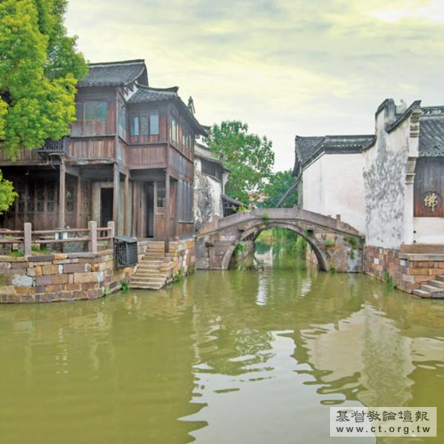
有好几回，在公交车或捷运上看到老妇诵读佛经、口中念念有词，我都很想凑过去问她一句：「阿嬷！你看得懂吗？」终究不想弄到两相尴尬，所以只是心中痒痒的念头，但我对自己这个反应颇为纳闷，我到底在干嘛？

后来认真回想，其实，应该说是我想质问自己：「你呀！大学时期学佛，到底懂了多少？」如今我愿意诚实地回答：「架构是有些认识，但模糊居多。佛学真的不太容易懂啊！」

佛学未通 难向亲友传福音

直到后来信了主耶稣，读了圣经，我才明白我真是没有佛教所说的「慧根」啊！但我却听得懂上帝为人类揭开的「特别启示」（福音），心中不知有多开心！好像一个不用再重修微积分的孩子，却可以享受简易的数学原理给生活带来的明白与流畅一样！

但我犯了一个错，就是刚信主时因兴奋与骄傲（其实是井底蛙），使我强力推销基督教有多好，便驳斥道教佛教有多少问题云云，期待自己的大姊能快快得救；却因此弄巧成拙，使她好几年不跟我谈这事。从那次之后，我痛定思痛，为自己的鲁莽懊悔，也明白佛道教有其一定的影响力，我不能一味地批评，不然只会树敌千千，于福音帮助不大。

但我实在已无力回头去了解佛经了，尤其信主后连读圣经的时间都不够；虽然大学五年累积的一些佛学底子是在的，却只能心领神会，无力开口梳理两者到底有多大差异？

佛教学者意外归信基督

所以，当我今年6月无意中看到这本《相印成趣：佛法与福音对观》的书稿时，不知有多兴奋！虽然，这些年来，基督教与佛教类似对话的书籍或文章时有浏览，但读完后，总觉得有些遗憾，因为作者的背景可见地偏向一边，难免多少有说服或辩驳之嫌！

然而，此书作者王敬之博士，既曾是佛教徒也堪称佛教学者，还是全职瑜珈奉献者，茹素、焚香、念咒四年半，本是持着「救生灵脱苦海」的心愿进入基督徒朋友群中想「帮助」他们，岂料因缘遽转，他竟走入教会成为基督徒！

他跟我初信时的心情相似，即刻写了篇文章给佛界旧识，却多有批评因而造成不小伤害，这个急躁之举使他心里十分痛悔。但是，若非有此经历，多年后怎会有今天这本书的出现呢？他很深地体会到：基督信仰与佛教之间，需要寻找到交通的共同点，而不是对立或误解。

多年来，我观察学佛者偶读圣经，如同信主的人翻阅佛经，内心应该都彼此充满不解与冲击吧？这主要是一直以来，极少有人能够基、佛双边深涉，尚能消化到如同一身；更能以文字从容铺陈的，那就尤其难能可贵了！

比较佛陀与摩西两位王子
王敬之有心志且有能力这样来去两方，一人扮两角，认真对话，实因其「慧根够又多亮光」，使得此书可以不落在高低比较，而是这边、那面皆安柔轻述，让内容自己说话，也是我不曾见过的一种生命。向来人言佛书繁浩，他怎能宽深皆阅？圣经真理奥妙难言，他又如何这般天光剔透！

所以，当我读到他将「佛陀与摩西」两位王子放在头一篇的第一、二章并肩上场时，已是绝妙的起步！一般总以为是「佛陀对上耶稣」才是，这却是外行人了！接着以「启示」跟「觉悟」来联袂对照，尤其隐隐如热浆伏流，外冷内爆，这不正是两教智慧源头最关键的分歧点吗？

因为，一方声音从天上来！另一方一直是人在地上仰天窥秘！然而作者都能繁言简说，让人如在一旁浏览宇宙与无边天道的光影对映；千百年来，这厢寻道者追问：「缘起缘灭，天道何在？」未料这厢传道者则直解谜团，曰：「那道成了肉身！」

既是如此，圣经便成了那天上降下、成为肉身来到世上的耶稣与生命之道整体的注释；佛法则由一人往上，从菩提树下开枝散叶，成了今天花团锦簇的荣茂！于是，穷究「无常」生命而体悟的「佛说十二因缘观」以「无明」为十二因起头，圣经则第一句话便破题曰「起初，神创造天地……」极清楚、丝毫不模糊！

实则，人类之先并非「无明」，作者将其连结到圣经所记堕落的天使路西弗；因其败坏于佛法所说的「起心动念」，确实是贴切的！

耶道释装为本书创举
作者架构此书大体上是用这样并置互应的方式，第一篇称为「殊途湛然」，接着是如上一段所述的「相对一笑」；然后第三篇是「洞察人生」，则回到人（我是谁？）与人生种种问答，诸如「死亡、轮回与复活、善恶有报」等，一一以佛法观点与圣经篇章交叉陈述。

最后第四篇「耶道释装」，在我看来更是本书的创举。作者试图以佛教的用语及佛法架构的观点，将整本圣经揭开的救恩启示与耶稣的教导，重新解说一遍。看到标题，有兴趣或肯学习的读者们，应当都会会心一笑──何谓「宇宙人生四圣谛」，又哪来的「启示人生八正道」，加上「圣经三法印」、「圣经三宝」，哇！你不想一探究竟吗？

以上述的「启示人生八正道」为例，当我从前在佛书上看到「八正道」时，就像学佛者总想「证悟涅盘」，但又读到「涅盘具有常住、寂灭、不老、不死、清净、虚通、不动、快乐等八种法味」，却让人十分沮丧，大有「文字障」，搞得一头雾水。可是此书不但将「耶道」释装了，同时也把「释道」耶装了；好像两边多年淤塞的渠道忽然被打通了！

所以「八正道」，我能简明地化约成：1.正见，其实是指「一切圣灵的启示」；2.正思惟，以基督为中心的心意更新；3.正语，亦即箴言说的：「一句话说得合宜，就如金苹果在银网子里」；4.正业，按着神话语的一切行为；5.正命，则是殷勤作主工、凡事为主做；6.正精进，当恐惧战兢做成你们得救的功夫（腓立比书二章12节）；7.正念，念念不忘基督的福音真道；8.正定，一心坚定尊主为大！

这是一种基佛通透始能下的笔、搭建的桥，其它，本书还有许多的「两相对看」的简表，实在算得上是绝妙的对话！

当然，作者王敬之博士写作本书是有其动机的，就是他想为以下三类的读者而写。一，希望了解基督教的佛教界朋友；二，希望对佛法有所认识，进而尝试学习用佛教徒所能明白的语言，来介绍传讲基督福音的基督徒；三，对基督教与佛教的比较与对话，感兴趣的一般读者。

我想，这样的功效应该是达到了！

而拜读此书的这个月，对我真是一趟舒服的信仰之旅，还意外地将我从年轻时认识佛法，到中年后归主的历程，整个彷佛「无缝接轨」起来了，真是感恩啊！

Originally published @ http://www.ct.org.tw/news/detail/2014-2525.
Used with permission.

